**巡检图像采集软件**

**TMAS-Linux V1.0**

**技术规格书**

**北京铁科英迈技术有限公司**

**2023-10-11**

**目 录**

1. 产品简介 1

2. 组成清单 1

3. 技术要求 2

4. 其他要求 3

5. 不合格控制要求 3

6. 技术文件清单控制 3

7. 变更控制 3

8. 老化管理 3

9. 标识和可追溯性管理 3

10. 产品防护要求 3

10.1 生产过程中的防护要求 3

10.2 包装和运输要求 3

11. 主要风险及管控措施 3

# 产品简介

轨道图像采集软件TAMS-Linux是一款可实现开机自动采集线阵相机图像，并将图像数据储存在电脑硬盘的数据采集软件。

轨道图像采集软件安装在Ubuntu操作系统上，上电自启动、自动检测并连接相机、自动采集图像数据，自动图像存储、断电自动结束采集；支持缺陷在线分析，支持通过Web端对系统进行配置和监控的功能，分为运行状态显示和软件功能设置两个大模块。

运行状态显示界面，如图1.1.1所示。包含控制信息栏、任务信息栏、试试信息栏、日志栏、相机运行状态、图像信息和曝光信息等。

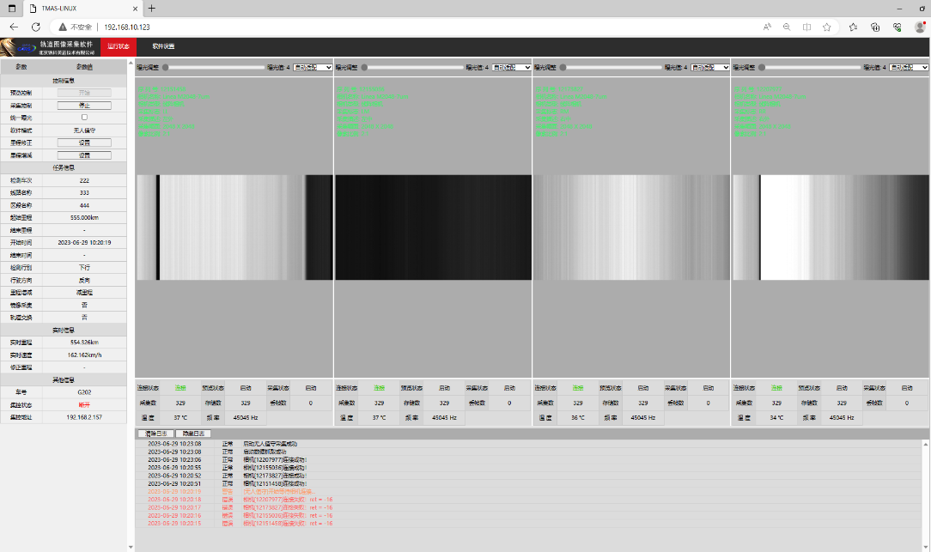

图1.1.1 运行状态显示界面

软件功能设置界面，如图1.1.2所示。包含采集设置、里程同步、采集同步、线阵相机参数、采集设备设置、集中控制设置、缺陷在线分析设置等信息设置模块。

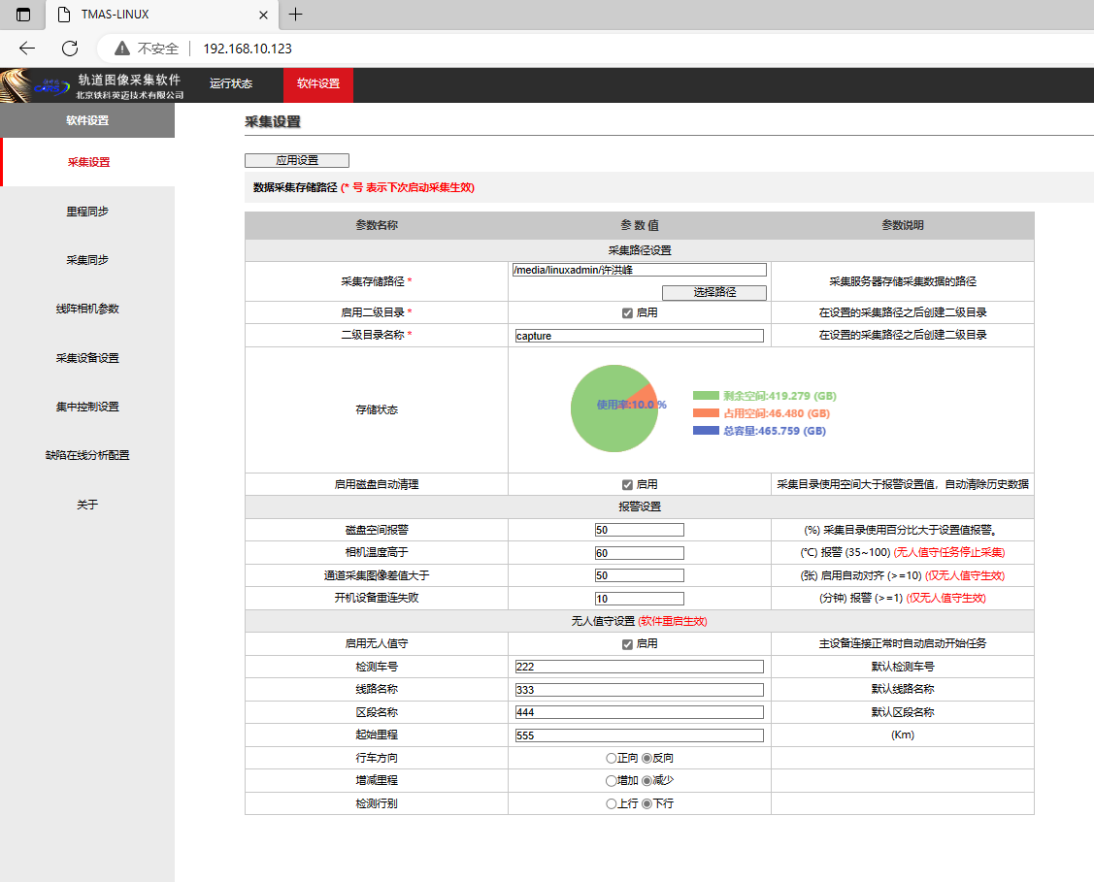

图1.1.2 软件功能设置界面

# 组成清单

每套巡检图像采集软件（Linux）所含子件清单见表2.1.1。

表2.1.1 巡检图像采集软件（Linux）子件清单

|  |  |  |  |  |  |  |  |
| --- | --- | --- | --- | --- | --- | --- | --- |
| 序号 | 一级子件 | 品牌 | 型号 | 规格 | 数量 | 单位 | 备注 |
| 1 | 巡检图像采集软件TMAS-Linux | / | / | / | 1 | 套 | 版本号：V1.0 |

每套巡检图像采集软件（Linux）所含配件清单见表2.1.2。

表2.1.2 巡检图像采集软件（Linux）配件清单

|  |  |  |  |  |  |  |  |
| --- | --- | --- | --- | --- | --- | --- | --- |
| 序号 | 部件名称 | 品牌 | 型号 | 规格 | 数量 | 单位 | 备注 |
| 1 | 加密狗 | Sentinel | HL Micromax | / | 1 | 个 | 软件加密 |
| 2 | U盘 | / | / | / | 1 | 个 | 软件及驱动安装包 |

# 技术要求

## 软件运行环境及性能

（1）部署及应用模式

单机部署模式。

（2）运行界面

Linux采集服务器可采用无人值守模式，通过远程Web界面进行查看和远程控制。界面简洁、友好、易用、美观、标准。

（3）软件环境

|  |  |  |  |
| --- | --- | --- | --- |
| **类别** | **名称** | **版本** | **语种** |
| 操作系统 | Ubuntu | 18.04 | 中文/英文 |
| 数据库 | Sqlite |  |  |

（4）硬件环境

|  |  |
| --- | --- |
| **类别** | **基本配置要求，可按实际需求升级配置** |
| CPU | I7双核 3GHz及以上 |
| 内存 | 16G内存及以上 |
| 硬盘 | 512G及以上 |

（5）软件性能

|  |  |  |
| --- | --- | --- |
| **序号** | **内容** | **性能参数** |
| 1 | 采集接口 | GigE |
| 2 | 适用相机 | Linea GigE 2K相机 |
| 3 | 最大通道数 | 4路 |
| 4 | 横向最大分辨率 | 2048 |
| 5 | 最高行频 | 45kHz |

## 软件功能列表

系统功能参见表3.2.1：

表3.2.1 系统化功能表

|  |  |  |  |
| --- | --- | --- | --- |
| **序号** | **功能模块** | **描述/输入/操作** | **期望结果** |
| 1 | 参数设置 | 缩放设置 | 可设置图像横纵适配比，Web预览界面能看到图像变化 |
| 2 | 相机设置 | 可设置相机各项初始化采集参数 |
| 3 | 存储设置 | 可设置文件储存位置及其他文件设置参数 |
| 4 | 信号启停设置 | 设置分频模块串口参数 |
| 5 | 无人值守设置 | 报警设置：温度、通道采集图像差、重连失败报警条件设置 |
| 设置主设备，当主设备正常时正常采集，否则不采集 |
| 6 | 里程同步设置 | 设置里程同步串口参数 |
| 7 | 图像预览 | 预览图像 | 预览状态可显示图像画面，并显示相关任务信息 |
| 8 | 图像采集 | 采集图像 | 采集状态可显示图像画面，设置采集信息，显示相关任务信息并存储图像 |
| 9 | 曝光 | 调节曝光值 | 通过调节曝光值改善图像质量 |
| 10 | 里程修正 | 修改里程值 | 通过输入里程值手动修改里程信息 |
| 11 | 图像显示 | 选择图像显示比例 | 根据所选参数等比例显示图像大小，web支持自适配和原始大小显示。 |
| 12 | 报警日志 | 记录报警日志 | 温度过高，主设备异常、磁盘报警，在web端记录日志。 |
| 13 | 开机自动采集 | 开机自动启动采集 | 开机后，程序自启，并检测主设备，主设备正常开始采集 |
| 14 | 断电停止采集 | 断电停止采集 | 断电后，保证采集数据完整，各个通道数据图像数一致 |
| 15 | 集控控制 | 集中控制 | 配置集控服务器，集控服务器对linux系统进行操控 |
| 16 | SSH远程连接服务 | 支持SSH远程连接服务 | 可通过SSH远程连接服务连接访问采集大文件。 |

# 其他要求

1. 提供巡检图像采集软件（TMAS-Linux V1.0）安装部署说明书；
2. 提供巡检图像采集软件（TMAS-Linux V1.0）使用说明书。

# 不合格控制要求

供应商不合格产品应按照《不合格品控制程序》进行控制。

# 技术文件清单控制

供应商应提供必要的技术资料，技术资料可包括图纸、说明书等。

# 变更控制

如产品发生变更，供应商应提前至少1个月通知采购部和相关部门。

# 老化管理

供应商质保期内及时提供产品及备件的措施（产品升级后，功能可兼容老版产品）。

如产品停止供应，供应商应提前至少6个月通知采购部。

# 标识和可追溯性管理

供应商产品应具有唯一标识，标识应制作在产品上，不能制作在产品上时，允许制作在包装物或适当的载体上，该类标识应与产品同步流转。标识的字迹清晰、准确，并于产品技术资料相对应。

# 产品防护要求

## 生产过程中的防护要求

供应商搬运产品时，应先将流转防护工具/设备放置到位，对产品做到轻拿轻放，防止搬运过程因装卸动作粗暴而损伤产品。在装运物料前，应根据产品大小、数量、高度和宽度，确保产品在运输过程中无倒塌或压坏等现象。

## 包装和运输要求

供应商提供的产品应有包装箱，箱内应有防震、防潮措施，以保证产品不受损坏。

# 主要风险及管控措施

暂无。